关于做好2012年山东省大型科学仪器设备协作共用
绩效考评工作的通知
各学院、单位：
为进一步推进全省大型科学仪器设备资源共享，省科技厅、省财政厅每年组织对全省的大型科学仪器设备资源共享进行绩效考评，对在仪器设备资源共享中做出突出贡献的先进单位和优秀机组给予通报表彰和奖励。2011年度共评选出20个协作共用先进单位和40台优秀仪器机组，我校土木工程学院的X射线衍射仪和X射线荧光光谱仪两台机组榜上有名，获得全省通报表彰和奖励。
2012年山东省大型科学仪器设备协作共用绩效考评工作即将开展，为进一步做好我校大型仪器的绩效考评工作，取得更好的成绩，请各学院、单位高度重视，按以下要求认真组织、实施。现将绩效考评的有关事项通知如下：
一、对仪器设备绩效考评工作组织好的单位和参加考评的仪器设备机组人员，给予一定奖励；同时，参加考评的仪器设备在申报仪器大修时，优先给予经费支持。
二、省大型科学仪器设备协作共用绩效考评必须是入网仪器（网址：http：//www.sdkxyq.com)。尚未入网的仪器设备，请先将仪器设备（总价≥30万元）信息在网上填报，仪器信息经平台管理员审核通过后，才能填写仪器设备共享情况。我校参加考评的仪器清单见附件，仪器信息填报使用指南见《山东省大型科学仪器设备协作共用网使用指南》。
三、填写仪器设备共享情况
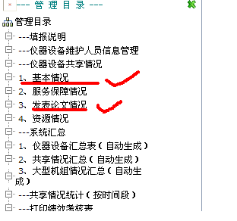
协作共用绩效考核系统使用指南见《山东省大型科学仪器设备协作共用网使用指南》。
1.仪器设备共享情况中填写“1、基本情况”和“3、发表论文情况”，其他项不用填写。

2．信息填写日期：
仪器设备共享情况表中补充起始时间----至2012年6月的共享信息，每月一填。今后也必须每月一填。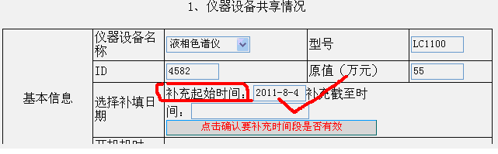
3．仪器设备共享情况填报要求2012年6月30日前完成。
4．仪器设备服务收费年度收入账证明（财务处出具加盖公章的发票复印件或证明）和成果证明材料（包括省级以上奖励、专利、专有技术等证书复印件），于2012年7月2日上午送交国资处资产管理科（科技楼1205室）。
仪器设备依托单位和所在部门请按会员单位名称填写（见下表），密码：请联系学院办公室或资产管理科涂苏龙，登陆后请不要修改密码。
青岛理工大学会员单位信息表
序号 | 会员单位名称 | 用户名
1 | 青岛理工大学 | 42740184X
2 | 青岛理工大学理学院 | sec142740184X
3 | 青岛理工大学土木工程学院 | sec242740184X
4 | 青岛理工大学建筑学院 | sec342740184X
5 | 青岛理工大学环境与市政工程学院 | sec442740184X
6 | 青岛理工大学汽车与交通学院 | sec542740184X
7 | 青岛理工大学工程训练中心 | sec642740184X
8 | 青岛理工大学工程质量检测与鉴定中心 | sec742740184X
9 | 青岛理工大学能源与环境装备工程研究中心 | lab542740184X
10 | 青岛理工大学机械设计与制造实验室 | lab742740184X
其他学院的贵重仪器设备会员单位一律为青岛理工大学，用户名为42740184X。

联系人：资产管理科涂苏龙，联系电话:85071787 ，13953280541

附件: “山东省大型科学仪器绩效考核”仪器清单（总价≥30万元）

《山东省大型科学仪器设备协作共用网使用指南》，见青岛理工大学贵重仪器设备共享平台服务指南
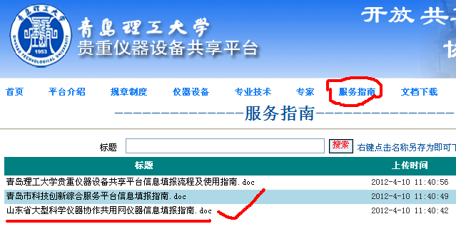

国有资产管理处
2012年6月19日

